Руководство пользователя ПО
«CNStart»

СОДЕРЖАНИЕ

1. Введение 3
1.1 Назначение ПО 3
Описание операций 4
2. Рекомендации по освоению 8

Введение

Назначение ПО
ПО «CNStart» обеспечивает предоставление пользователю единой клиентской платформы для консолидированного доступа к ключевым сервисам, локальным сетевым ресурсам, информационным каналам и инструментам контроля состояния сетевого подключения.

Описание операций
После открытия ПО пользователь попадает в главное меню (Рисунок 1).
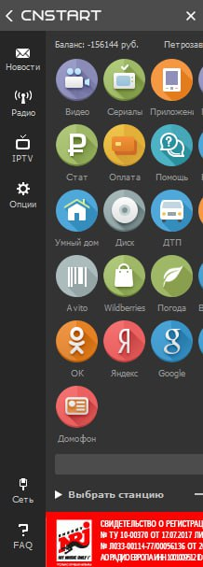
Рисунок 1 – Главное меню.
Тут пользователь может настроить пользовательский интерфейс, посмотреть баланс.
Для запуска радио пользователю необходимо нажать на кнопку «Радио», после нажатия откроется окно с выбором радиостанций (Рисунок 2).
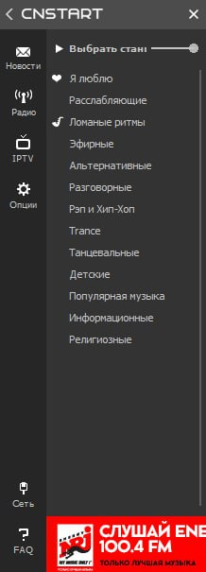
Рисунок 2 – Окно радио.
Для просмотра сети пользователю необходимо нажать на кнопку «Сеть», после чего откроется окно, где булет показан ip-адрес пользователя, статус, тип сети (Рисунок 3).
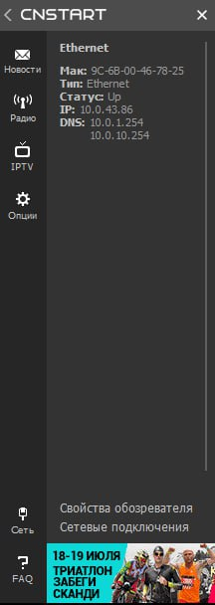
Рисунок 3 – Сеть.
Для перехода в раздел опции необходимо нажать кнопку «Опции», в этом разделе пользователь может выбрать параметры запуска и тип поиска по умолчанию (Рисунок 4).
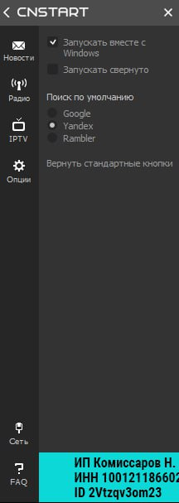
Рисунок 4 – Опции.

.

Рекомендации по освоению

Для успешного освоения ПО «CNStart» необходимо ознакомиться с содержанием настоящего документа.

